# Lab: Xv6环境搭建

|  |  |
| --- | --- |
| 学号： | 2353924 |
| 姓名： | 冯俊财 |
| 课号： | 42028704 |
| 教师： | 王冬青 |

目录

Lab: Xv6环境搭建 1

1. 环境搭建 1

1) 实验目的 1

2) 实验步骤 1

3) 实验中遇到的问题和解决方法 2

4) 实验心得 3

## 

## 环境搭建

### 实验目的

搭建环境以便于后续实验进行。

### 实验步骤

1. 下载VMware Workstation

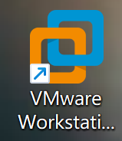

1. 下载Ubuntu 最新的长期支持的iso镜像



1. 配置基础设置

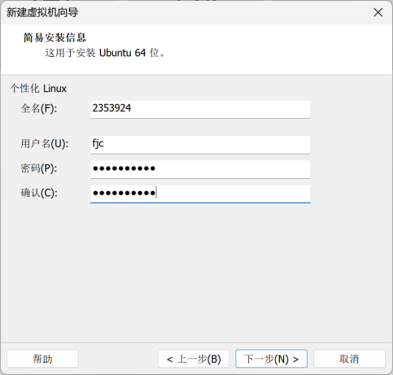

1. 配置所需环境

|  |
| --- |
| $ sudo apt-get update && sudo apt-get upgrade  $ sudo apt-get install git build-essential gdb-multiarch qemu-system-misc gcc-riscv64-linux-gnu binutils-riscv64-linux-gnu |

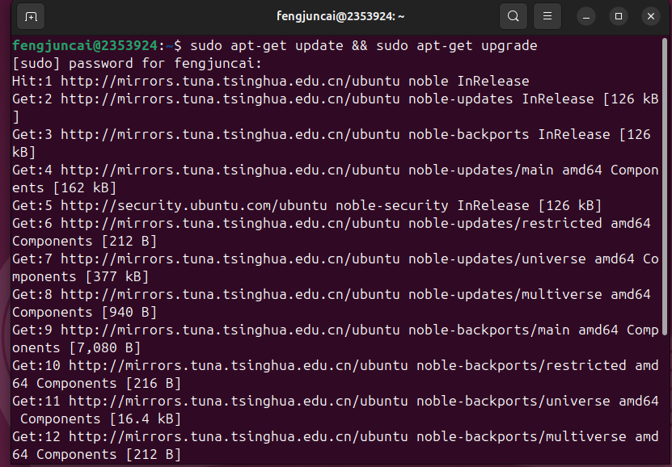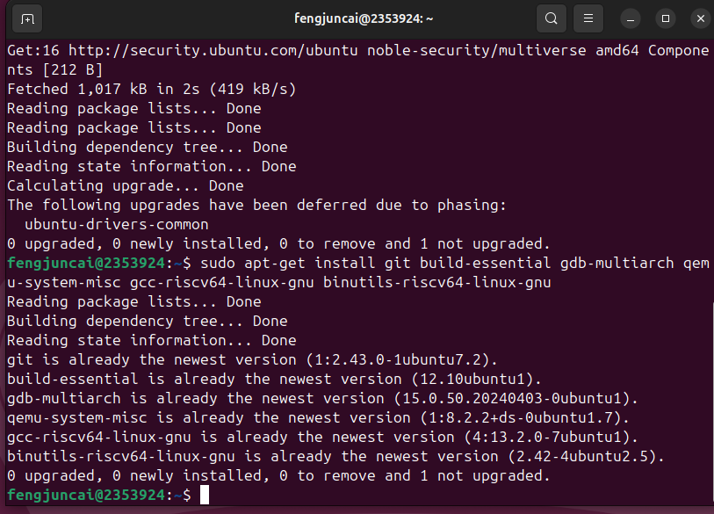

|  |
| --- |
| $ sudo apt install vim #下载vim，便于编写代码 |

1. 测试安装

|  |
| --- |
| # in the xv6 directory  $ make qemu  # ... lots of output ...  init: starting sh |

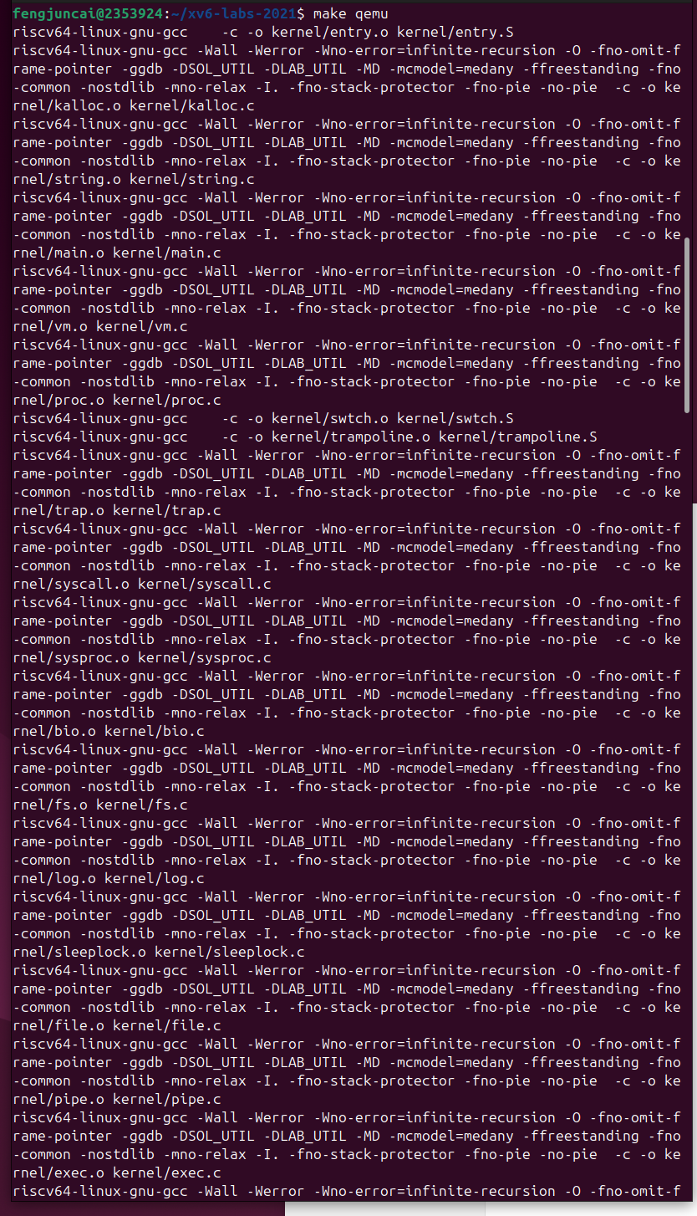

1. Vscode远程环境配置

为便于操作，采用vscode 通过ssh连接虚拟机，在本机上运行程序。

1. Vscode下载ssh插件

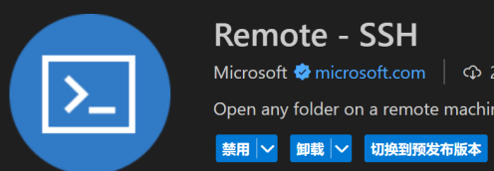

1. VMware虚拟机相关设置

将虚拟机网络设置改为桥接。

下载安装相关配置。

|  |
| --- |
| sudo apt update  sudo apt install openssh-server  sudo apt install net-tools |

1. Vscode和虚拟机进行连接

|  |
| --- |
| Ifconfig #得到ip地址 |

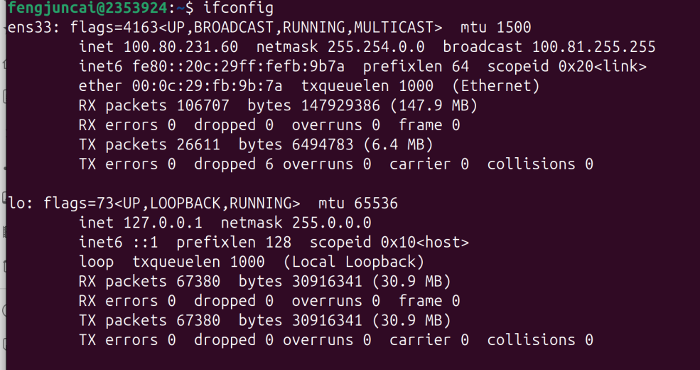

输入ssh连接命令进行连接，之后输入密码登录。

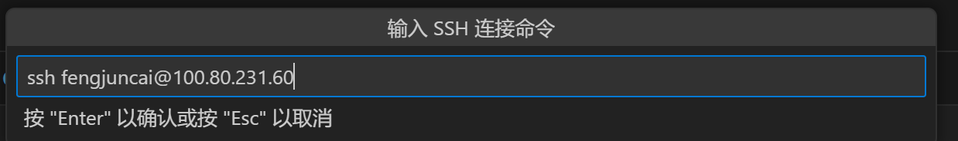

连接成功之后选择相应的文件夹打开，即可进行相应操作。

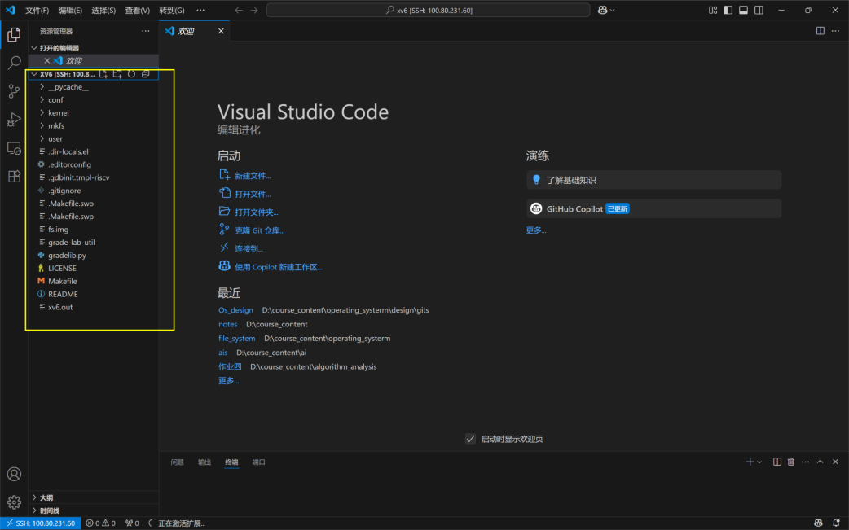

### 实验中遇到的问题和解决方法

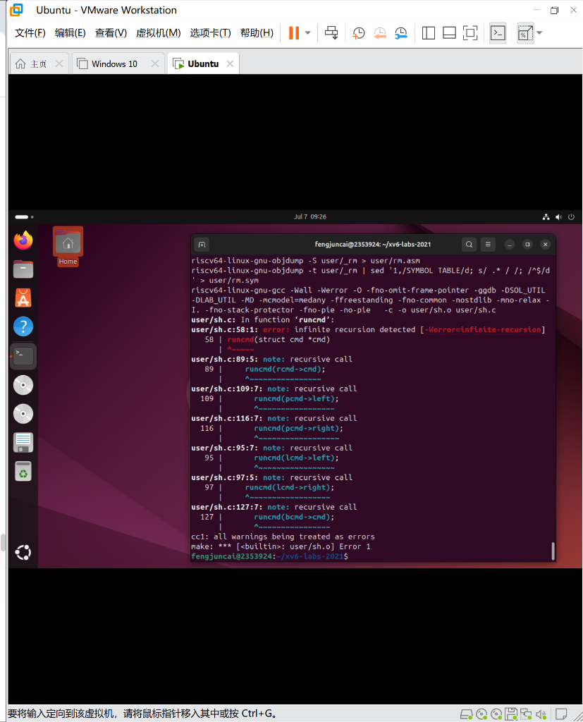

GCC编译器检测到了 user/sh.c 文件中的无限递归问题。

编辑 Makefile 文件，找到编译选项并添加忽略无限递归警告的标志：

|  |
| --- |
| $ nano Makefile  将CFLAGS = -Wall -Werror -O -fno-omit-frame-pointer -ggdb -gdwarf-2  修改为：CFLAGS = -Wall -Werror -Wno-error=infinite-recursion -O -fno-omit-frame-pointer -ggdb -gdwarf-2 并保存。 |

### 实验心得

通过本次xv6环境搭建实验，我学会了在Ubuntu系统中配置操作系统开发环境，包括安装交叉编译器、模拟器等必要工具。实验过程中遇到了GCC编译器的无限递归警告问题，通过修改Makefile中的编译选项成功解决，这让我认识到仔细分析错误信息和灵活使用编译选项的重要性。

整个环境搭建过程加深了我对Linux系统操作和开发工具使用的理解，也让我体会到良好的实验环境是完成后续复杂实验的重要基础。通过这次实践，我对即将开始的操作系统核心概念实验更有信心，期待通过后续的动手实践进一步理解操作系统的工作原理。